令和5年度 大町ささえあい元気商品券
取扱店募集要項

- 趣 旨
昨今のエネルギー・食料品価格等の物価高騰の影響を受けた町民の皆さまに対し、地域で活用できる商品券を用い、消費の下支えを通じ町民全体の経済負担軽減を図ると共に町内経済の活性化を促すことを目的に、令和5年度大町ささえあい元気商品券を発行する計画を進めており、取扱店舗を募集する。

2 商品券発行事業の概要
- 商品券の名称 令和5年度 大町ささえあい元気商品券
- 発行者 大町町
- 対象者 約6,300人
(令和5年6月1日時点で住民基本台帳に記載されている
すべての大町町民ならびに以後転入・出生大町町民)
- 商品券の構成 1冊 6,000円分(500円券×12枚)を町民へ配布
- 使用期間 令和5年7月14日(金)予定から令和6年2月29日(木)まで
- 換金期間 令和5年7月14日(金)予定から令和6年3月8日(金)まで
- 取扱店舗 商品券の使用場所として登録された町内の店舗

【事業イメージ】
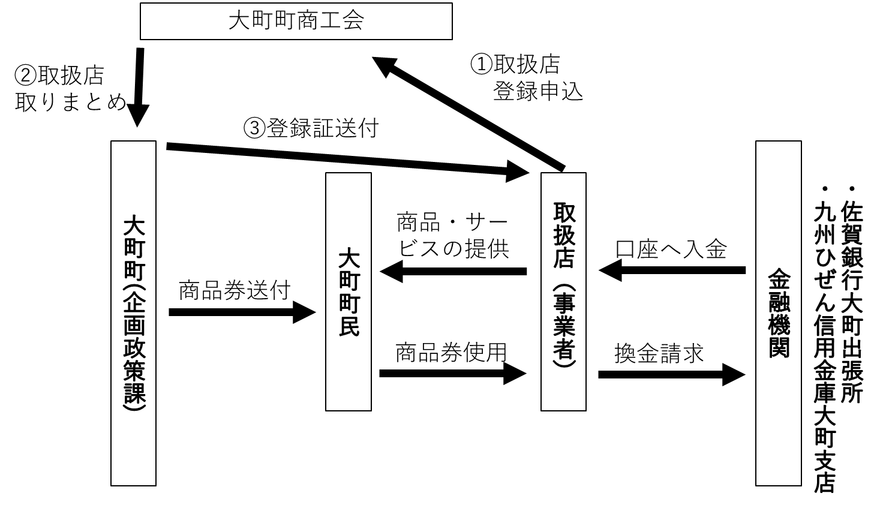
3 商品券の使用対象とならないもの
商品券は次に掲げる物品及び役務の提供を受けるためには使用することはできません。
- 出資や金融商品
- 債務の支払い(振込手数料、電気、ガス、水道料金)
- 有価証券、商品券、ビール券、図書カード、切手、官製はがき、印紙、プリペイドカード、タバコ等の換金性の高いもの。※タバコは使用できません
- 土地、家屋購入、家賃、地代、駐車料等の不動産に関わる支払い
- 現金との換金、金融機関への預け入れ
- 電子マネーへの入金
- 風俗営業等の規制及び業務の適正化等に関する法律(昭和23年法律第122号)第2条に該当する営業において提供される役務
- 特定の宗教・政治団体と関わるものや公序良俗に反するもの
- 国や地方公共団体への支払い

4 参加資格
大町町内に事業所・店舗等を有する事業者とし、町内の店舗等に限り商品券を使用可能とすることができるものとします。ただし以下の事業者を除きます。
- 風俗営業等の規制及び業務の適正化等に関する法律(昭和23年法律第122号)第2条に該当する営業を行うもの
- 特定の宗教・政治団体と関わる場合や業務の内容が公序良俗に反する営業を行うもの
- 本要綱の「3 商品券の使用対象とならないもの」に記載された取引、商品のみを取り扱う事業者
- 役員等が暴力団(暴力団員による不当な行為の防止等に関する法律(平成3年法律第77号)第2条第2号に規定する暴力団をいう。)、暴力団員(同条第6号に規定する暴力団員をいう。)または、暴力団員と社会的に非難されるべき関係を有しているものに該当する事業者
- 上記(1)～(4)のほか、町が対象外とすることを適当と認めた店舗

5 取扱店の責務
- 取引において商品券の受け取りを拒否しないこと
- 他割引企画との併用不可やポイント加算対象外、商品券使用上限額等を定める場合は、あらかじめ使用者が認識できるように、チラシなどにより店内の分かりやすい場所等にその旨明示すること。
- 有効期限を過ぎた商品券は受け取らないこと。今回の商品券の有効期限は 令和6年2月29日(木)までです。
- 商品券は転売、譲渡、交換、再利用及び換金しないこと
- 商品券面金額以下の取引の場合であってもお釣りは渡さないこと
- 不足分は現金等で受け取ること
- 商品返品の際の返金は行わないこと
- 取引により商品券を受け取ったときは、見本と使用された商品券が相違ないか確認すること。「偽造防止ホログラムがない」、「色合いが明らかに違う」等、偽装等された商品券と判別できる場合は、商品券の受け取りを拒否するとともに、その事実を速やかに警察に通報すること。また、その旨町へ報告すること。なお、商品券の盗難、紛失、滅失または偽造、変造、模造等に対して町は責を負いません。
※商品券の盗難・紛失については、損害賠償が発生する場合があります。
- 商品券の見本は、レジ担当者をはじめ商品券を取り扱うすべての関係者に周知すること
(10)取引により商品券を受け取ったときは、再流出を防止するため、券裏面に取扱店舗の印を捺印すること。また、既に印があるものは受け取らないこと。
(11)町が配布する「大町ささえあい元気商品券取扱店のぼり」を取扱店舗の分かりやすい場所に設置すること。期間終了後は、商工会へ返却すること。
(12)本募集要項に則して、商品券を適正に取り扱うこと
(13)大町町、その他当該事業に係る関係者の事業運営に協力すること

6 換金手続き
取引において商品券を受け取った事業者・店舗は、次の要領で換金を申し出ることができます。
- 取扱店舗は、大町町が指定する金融機関の窓口へ営業時間内に、以下の必要なものを持参してください。使用済み商品券は裏面の取扱店欄※1に事業所名を記載(手書きまたはゴム印)してください。
【必要なもの】
必要なもの |  | 備考
1 | 使用済み商品券 | 商品券の裏面に「取扱店舗名」を記入ください。  ※「取扱店舗名」の記入がない場合は、換金受付ができないことがあります。
2 | 換金依頼書 | 加盟店登録の申し込みを受付次第、町から送付します。  商品券の色ごとに集計し、各換金依頼書を持参下さい。
3 | 取扱店証明書 | 加盟店登録の申し込みを受付次第、町から送付します。
4 | 預金口座の通帳 | 換金振込先の預金口座の通帳を持参下さい。

- 換金申込予定窓口は、以下のとおりです。
※現在、調整中の為、変更になる場合があります
①佐 賀 銀 行 大 町 出 張 所 受付時間 9:00～15:00
②九州ひぜん信用金庫大町支店 受付時間 9:00～15:00
- 換金額は【500円×商品券の枚数】です。(他行の口座へ振り込む場合の手数料については事業者負担となります。)
- 破損、汚損した商品券については、金融機関窓口での換金を行わず、役場企画政策課に持参し、協議してください。
- 使用済み商品券を換金するにあたり、万一入金額に差異があった場合、換金依頼書の取扱店舗控え(半券)による照会が必要となります。したがって、入金確認を完了するまで大切に保管してください。控えがない場合は、振込金額の差異があっても異議申し立てができません。なお、控え片がある場合でも、振り込み完了後、2週間を過ぎてからの異議申し立てはできませんのでご注意ください。
- 換金請求期限(令和6年3月8日)を過ぎてからの受付には一切応じられませんので、期限内に換金手続きをしてください。
- 換金受付については、令和5年7月14日から令和5年3月8日までの金融機関の営業日とし、原則、換金請求日の翌々営業日までに取扱店舗の指定口座へ振り込まれます。ただし、持込時間や換金枚数によっては数日後に振り込まれる場合もあります。

7 申込方法等
取扱店舗の登録申請は、次の方法で行ってください。
- 本要綱に同意のうえ、令和5年度 大町ささえあい元気商品券取扱店登録申請書(以下、「登録申請書」という。)に必要事項を記入し、大町町商工会へ直接提出もしくはＦＡＸ提出してください。登録申請書は大町町のホームページからダウンロードできるほか、大町町役場企画政策課窓口でも配布します。
- 登録申請書の提出先は以下のとおりです。
〒849-2102 大町町大字福母419番地3
大町町商工会 TEL：0952-82-5555 FAX：0952-82-3662
- 第1次登録申請の締切は令和5年6月23日(金)とします。それ以降は随時受け付けます。
- 登録申請のあった取扱店舗は、商工会の審査を経て、取扱店として承認・登録されます。ただし、本募集要項に定める取扱店の参加資格を満たさない事業者は除きます。
※申請に不備がある、または参加資格を満たさない取扱店舗については大町町商工会から連絡します。
- 取扱店登録に係る証明書の発行については、準備ができ次第交付します。
- 大町町内に複数店舗がある場合、個別の店舗ごとに申請書を提出してください。

8 その他
- 募集要項に記載のない事項もしくは定めのない事項に関しては、大町町がその対応を決定します。
- 取扱店舗の情報(店舗名称、所在地、電話番号、業種等)は、「商品券取扱店」としてチラシ裏面、ホームページにより広報します。
- 使用者への不利益を与える行為や、故意により町に対して損害を与える行為等を行った場合は、換金の拒否もしくは損害賠償を求める場合がありますので、ご注意ください。

